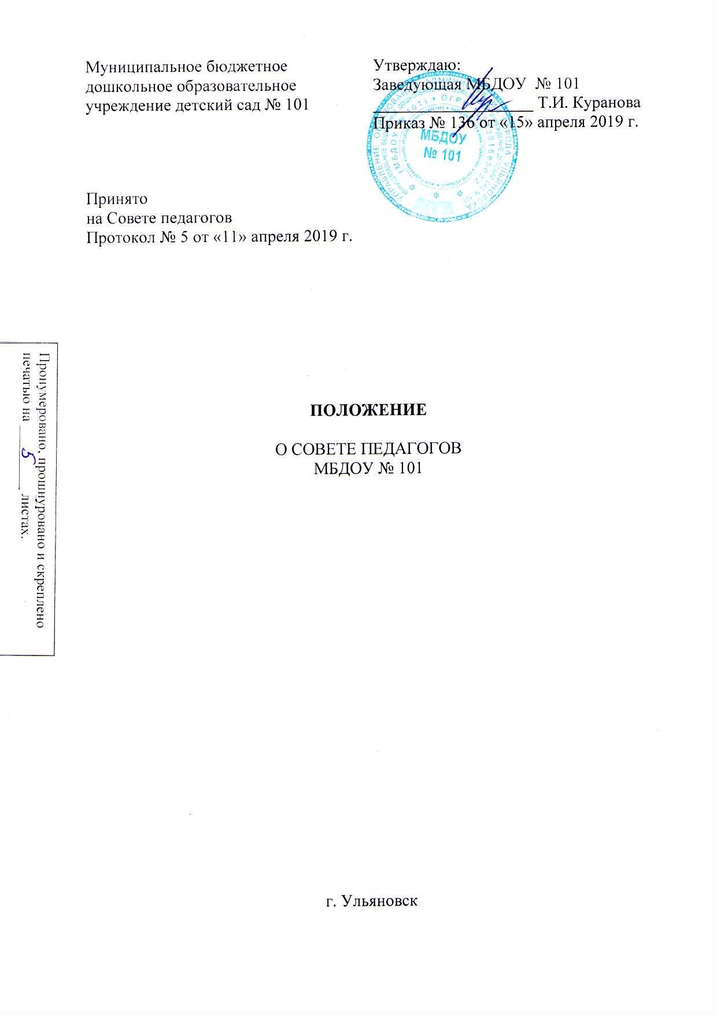  Муниципальное бюджетное дошкольное образовательное учреждение детский сад № 101 | Утверждаю:  Заведующая МБДОУ № 101  ___________________ Т.И. Куранова Приказ № 136 от «15» апреля 2019 г.

Принято

на Совете педагогов

Протокол № 5 от «11» апреля 2019 г.

ПОЛОЖЕНИЕ

О СОВЕТЕ ПЕДАГОГОВ
МБДОУ № 101

г. Ульяновск
1. ОБЩИЕ ПОЛОЖЕНИЯ

  - Настоящее Положение разработано для Муниципального бюджетного дошкольного образовательного учреждения детского сада № 101 (далее – МБДОУ) в соответствии с Федеральным Законом «Об образовании в Российской Федерации», Уставом МБДОУ.
  - Совет педагогов – постоянно действующий коллегиальный орган управления МБДОУ, организованный в целях рассмотрения сложных педагогических и методических вопросов, вопросов организации учебно-воспитательного процесса, изучения и распространения передового педагогического опыта в МБДОУ.
  - Каждый педагогический работник МБДОУ с момента заключения трудового договора и до прекращения его действия является членом Совета педагогов. В состав Совета педагогов входят: заведующий Учреждением, заместитель заведующего по учебно-воспитательной работе, все педагогические работники.
  - Структура Совета педагогов: председатель, секретарь, члены Совета педагогов Учреждения. Работой Совета педагогов руководит избранный из числа участников председатель. Протокол Совета педагогов ведёт избранный из числа участников секретарь.
  - Решение, принятое Советом педагогов и не противоречащее законодательству Российской Федерации, Уставу МБДОУ, является обязательным для исполнения всеми педагогами МБДОУ.
  - Изменения и дополнения в настоящее Положение вносятся Советом педагогов и принимаются на его заседании.
  - Срок данного положения не ограничен. Положение действует до принятия нового.

- ОСНОВНЫЕ ЗАДАЧИ СОВЕТА ПЕДАГОГОВ

  - Главными задачами Совета педагогов являются:
- реализация государственной и региональной политики в области дошкольного образования;
- определение направлений образовательной деятельности, обсуждение и принятие программы развития МБДОУ, адаптированной основной образовательной программы МБДОУ;
- внедрение в практику работы МБДОУ достижений педагогической науки, передового педагогического опыта;
- повышение профессионального мастерства, развитие творческой активности педагогических работников МБДОУ.
- ФУНКЦИИ СОВЕТА ПЕДАГОГОВ

  - Совет педагогов:
    - определяет направление воспитательно-образовательной деятельности МБДОУ;
    - обсуждает и производит выбор различных вариантов содержания образования, форм, методов учебно-воспитательного процесса и способов их реализации;
    - рассматривает и утверждает методические направления работы с педагогами;
    - разрабатывает мероприятия по сохранению здоровья воспитанников и педагогов, их физическому совершенствованию;
    - организует работу по повышению квалификации педагогических работников, развитию их творческих инициатив;
    - принимает локальные акты, относящиеся к его компетенции;
    - обсуждает годовой, календарный учебный план, результаты самообследования;
    - заслушивает информацию, отчёты педагогических и медицинских работников о состоянии здоровья детей, ходе реализации образовательных и воспитательных программ, результатах готовности детей к школьному обучению, отчёты о самообразовании педагогов;
    - организует изучение и обсуждение нормативно-правовых документов, касающихся дошкольного образования;
    - утверждает характеристики и принимает решения о награждении, поощрении педагогических работников МБДОУ.

- ПРАВА СОВЕТА ПЕДАГОГОВ

  - Совет педагогов имеет право:
- участвовать в управлении МБДОУ;
- выходить с предложениями и заявлениями на Учредителя, в органы муниципальной и государственной власти, в общественные организации.
  - Каждый член Совета педагогов имеет право:
- потребовать обсуждения Советом педагогов любого вопроса, касающегося педагогической деятельности МБДОУ, если его предложение поддержит не менее одной трети членов Совета педагогов;
- при несогласии с решением Совета педагогов высказать свое мотивированное мнение, которое должно быть занесено в протокол.

- ОРГАНИЗАЦИЯ РАБОТЫ СОВЕТА ПЕДАГОГОВ

  - Организационной формой Совета педагогов МБДОУ является заседание, которое созывается по мере необходимости, но не реже четырех раз в год.
  - Внеочередные заседания Совета педагогов проводятся по требованию не менее одной трети педагогических работников МБДОУ.
  - Совет педагогов избирает из своего состава председателя и секретаря сроком на один учебный год.
  - В случае необходимости на заседание Совета педагогов приглашаются медицинские работники, представители общественных организаций, учреждений, родители, представители Учредителя. Необходимость их приглашения определяется председателем Совета педагогов. Приглашенные на заседание Совета педагогов пользуются правом совещательного голоса.
  - Решение Совета педагогов МБДОУ является правомочным, если на его заседании присутствовало не менее двух третей педагогических работников МБДОУ и если за него проголосовало более половины присутствующих педагогов.
  - Процедура голосования определяется Советом педагогов МБДОУ.
  - Решение Совета педагогов утверждаются приказами заведующего МБДОУ и реализуются всеми членами педагогического коллектива.

- ВЗАИМОСВЯЗИ СОВЕТА ПЕДАГОГОВ С ДРУГИМИ ОРГАНАМИ КОЛЛЕГИАЛЬНОГО УПРАВЛЕНИЯ

  - Совет педагогов организует взаимодействие с другими органами коллегиального управления МБДОУ – общим собранием трудового коллектива, общим родительским собранием через:
- участие представителей Совета педагогов в заседании общего собрания трудового коллектива, общего родительского собрания МБДОУ.
- представление на ознакомление общему собранию трудового коллектива и общему родительскому собранию МБДОУ материалов, разработанных на заседании Совета педагогов.
- внесение предложений и дополнений по вопросам, рассматриваемым на заседаниях общего собрания трудового коллектива и общего родительского собрания МБДОУ.

- ОТВЕТСТВЕННОСТЬ СОВЕТА ПЕДАГОГОВ

  - Совет педагогов несёт ответственность за выполнение, выполнение не в полном объёме или невыполнение закреплённых за ним задач и функций.
  - Совет педагогов несёт ответственность за соответствие принимаемых решений законодательству Российской Федерации, нормативно-правовым актам.

- ДЕЛОПРОИЗВОДСТВО СОВЕТА ПЕДАГОГОВ

  - Заседания Совета педагогов оформляются протоколом.
  - В протоколах фиксируются:
- дата проведения заседания;
- количественное присутствие членов Совета педагогов;
- приглашенные (ФИО, должность);
- повестка дня;
- ход обсуждения вопросов;
- предложения, рекомендации и замечания членов Совета педагогов и приглашенных лиц;
- решение.
  - Протоколы подписываются председателем и секретарем Совета педагогов.
  - Нумерация протоколов ведётся от начала учебного года.
  - Протоколы Совета педагогов нумеруются постранично, прошнуровываются, скрепляются подписью заведующего и печатью.
  - Протоколы Совета педагогов хранится в делах МБДОУ и передаются по акту (при смене руководителя, в архив).
  - Лист регистрации, доклады, тексты выступлений и другие приложения, на которые в протоколе сделаны ссылки, подшиваются к протоколу под соответствующим номером.

